Identifiant Git :

BEYLER Wilson : Alrakys

BOYER Mathieu : boymathieu

ASTIER Quentin : 5quentinus

MOSNIER Agathe : agmosnier

Niveau 3 : branches Puisque vous avez bien analysé votre site avec différentes features et priorités (voire parties optionnelles), vous avez des versions/des releases, vous exploitez Git avec tout plein de branches … voire plus qu’en cours (ajouts de tags …).

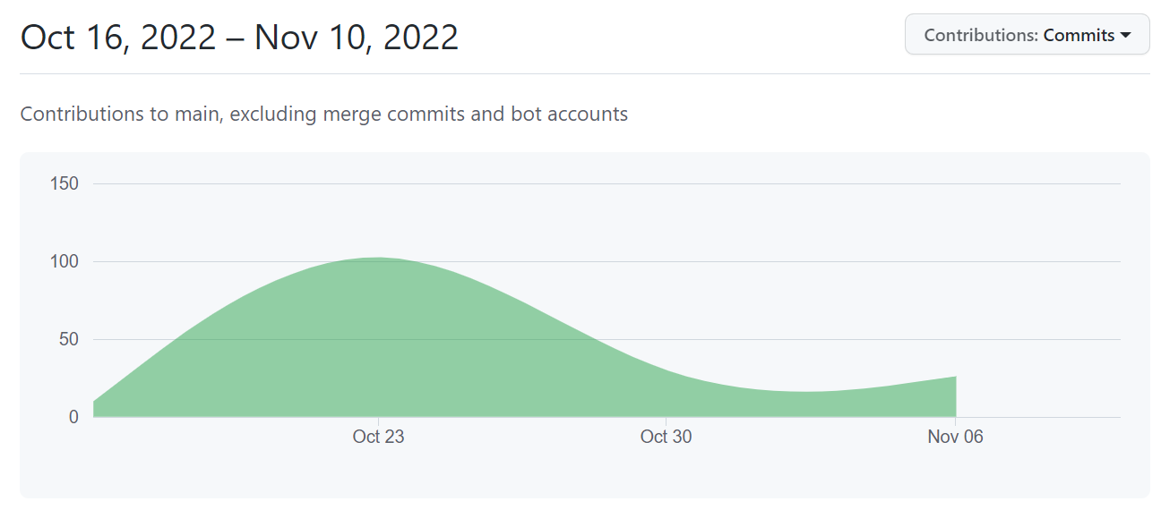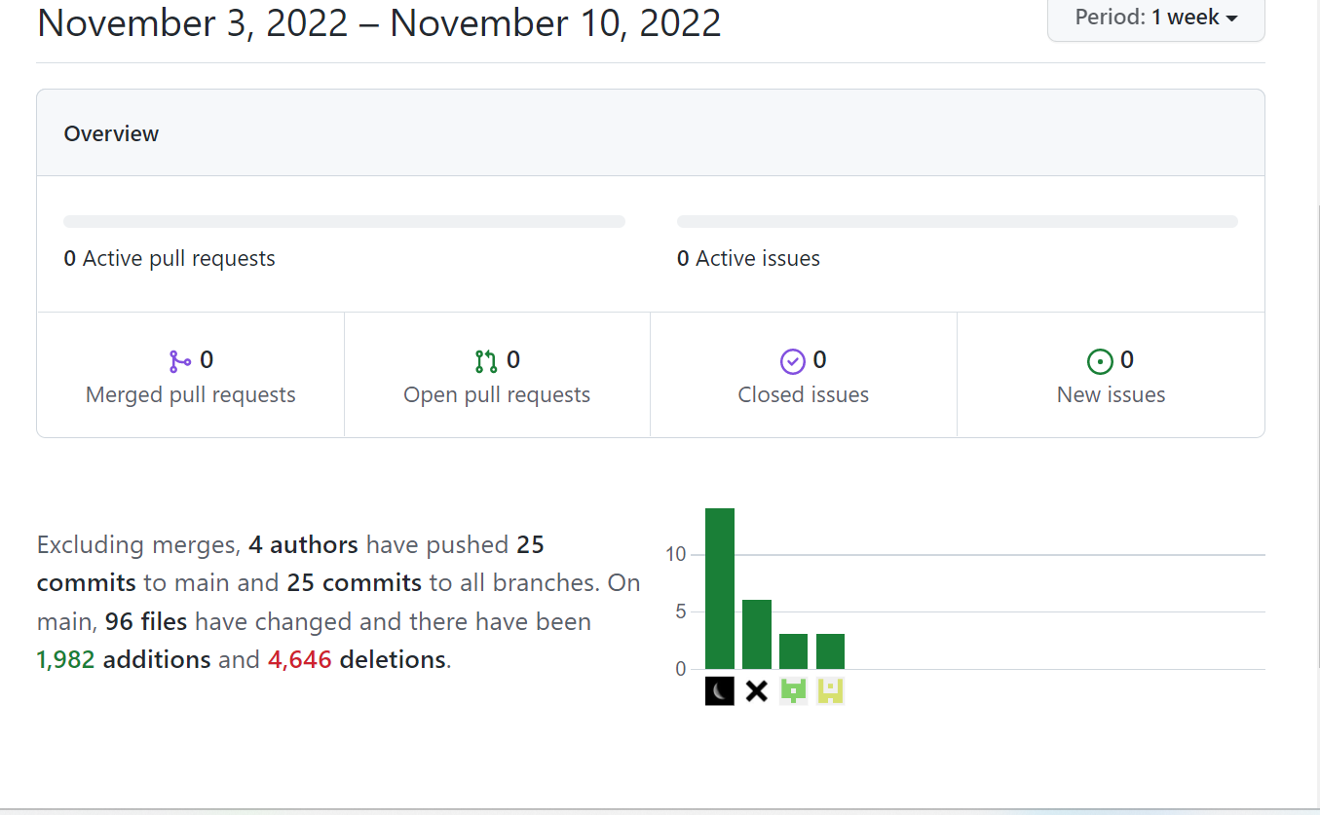

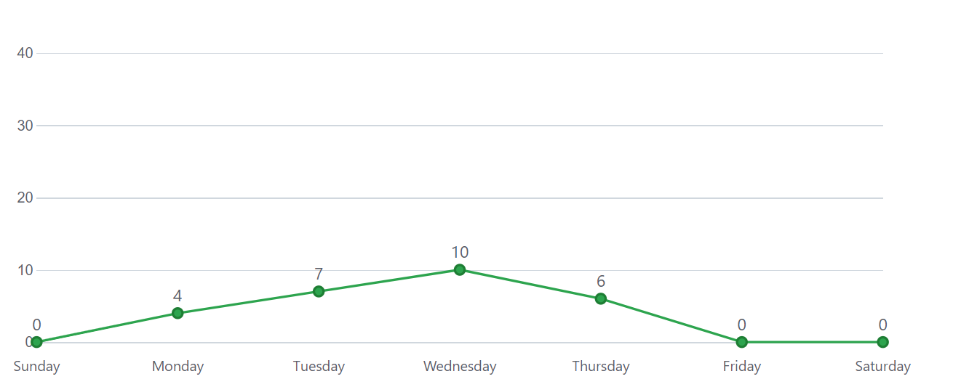

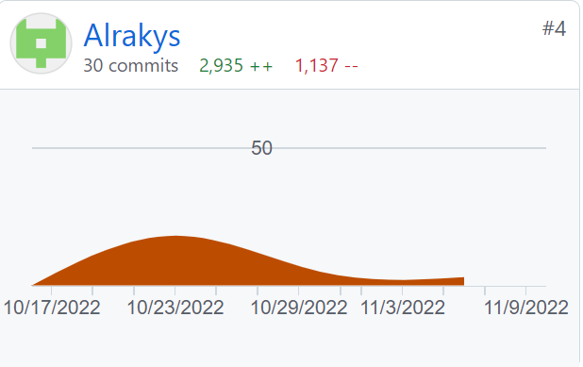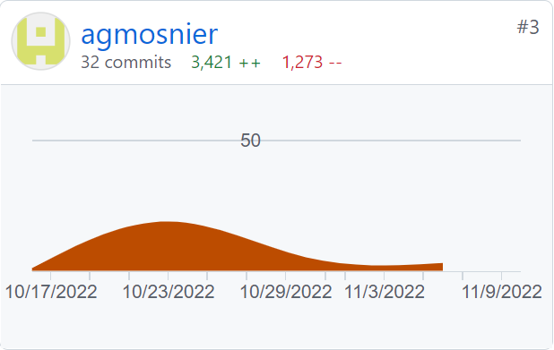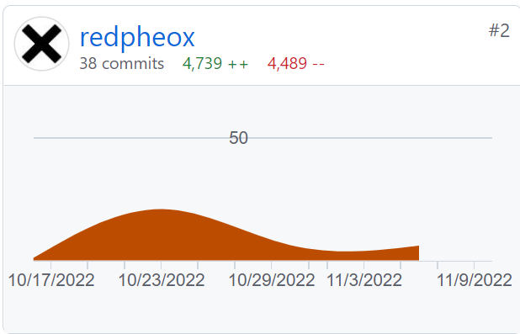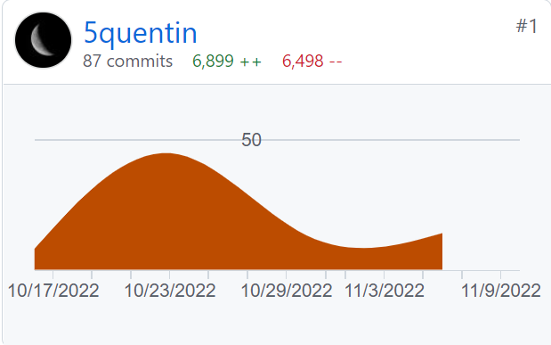

La raison pour laquelle le nombre de cmmmits de certain membre est bien plus élevé est principalement du au fait qu’ils ont pris l’habitude de push dès qu’il avait fini quelque chose, de plus le temps de travail pour réaliser certaine tâche tel que le POO demandait bien plus d’efforts et donc plus de temps donc moins de commits.

Des mises à jour fréquentes ont eu lieu dans les fichiers GIT tout le long du projet, plusieurs conflits ont eu lieu mais grâce à GIT et ça capacité à indiqué les lignes où il y en a, il a était possible d’éviter la plupart des problèmes lié à ceux-ci.